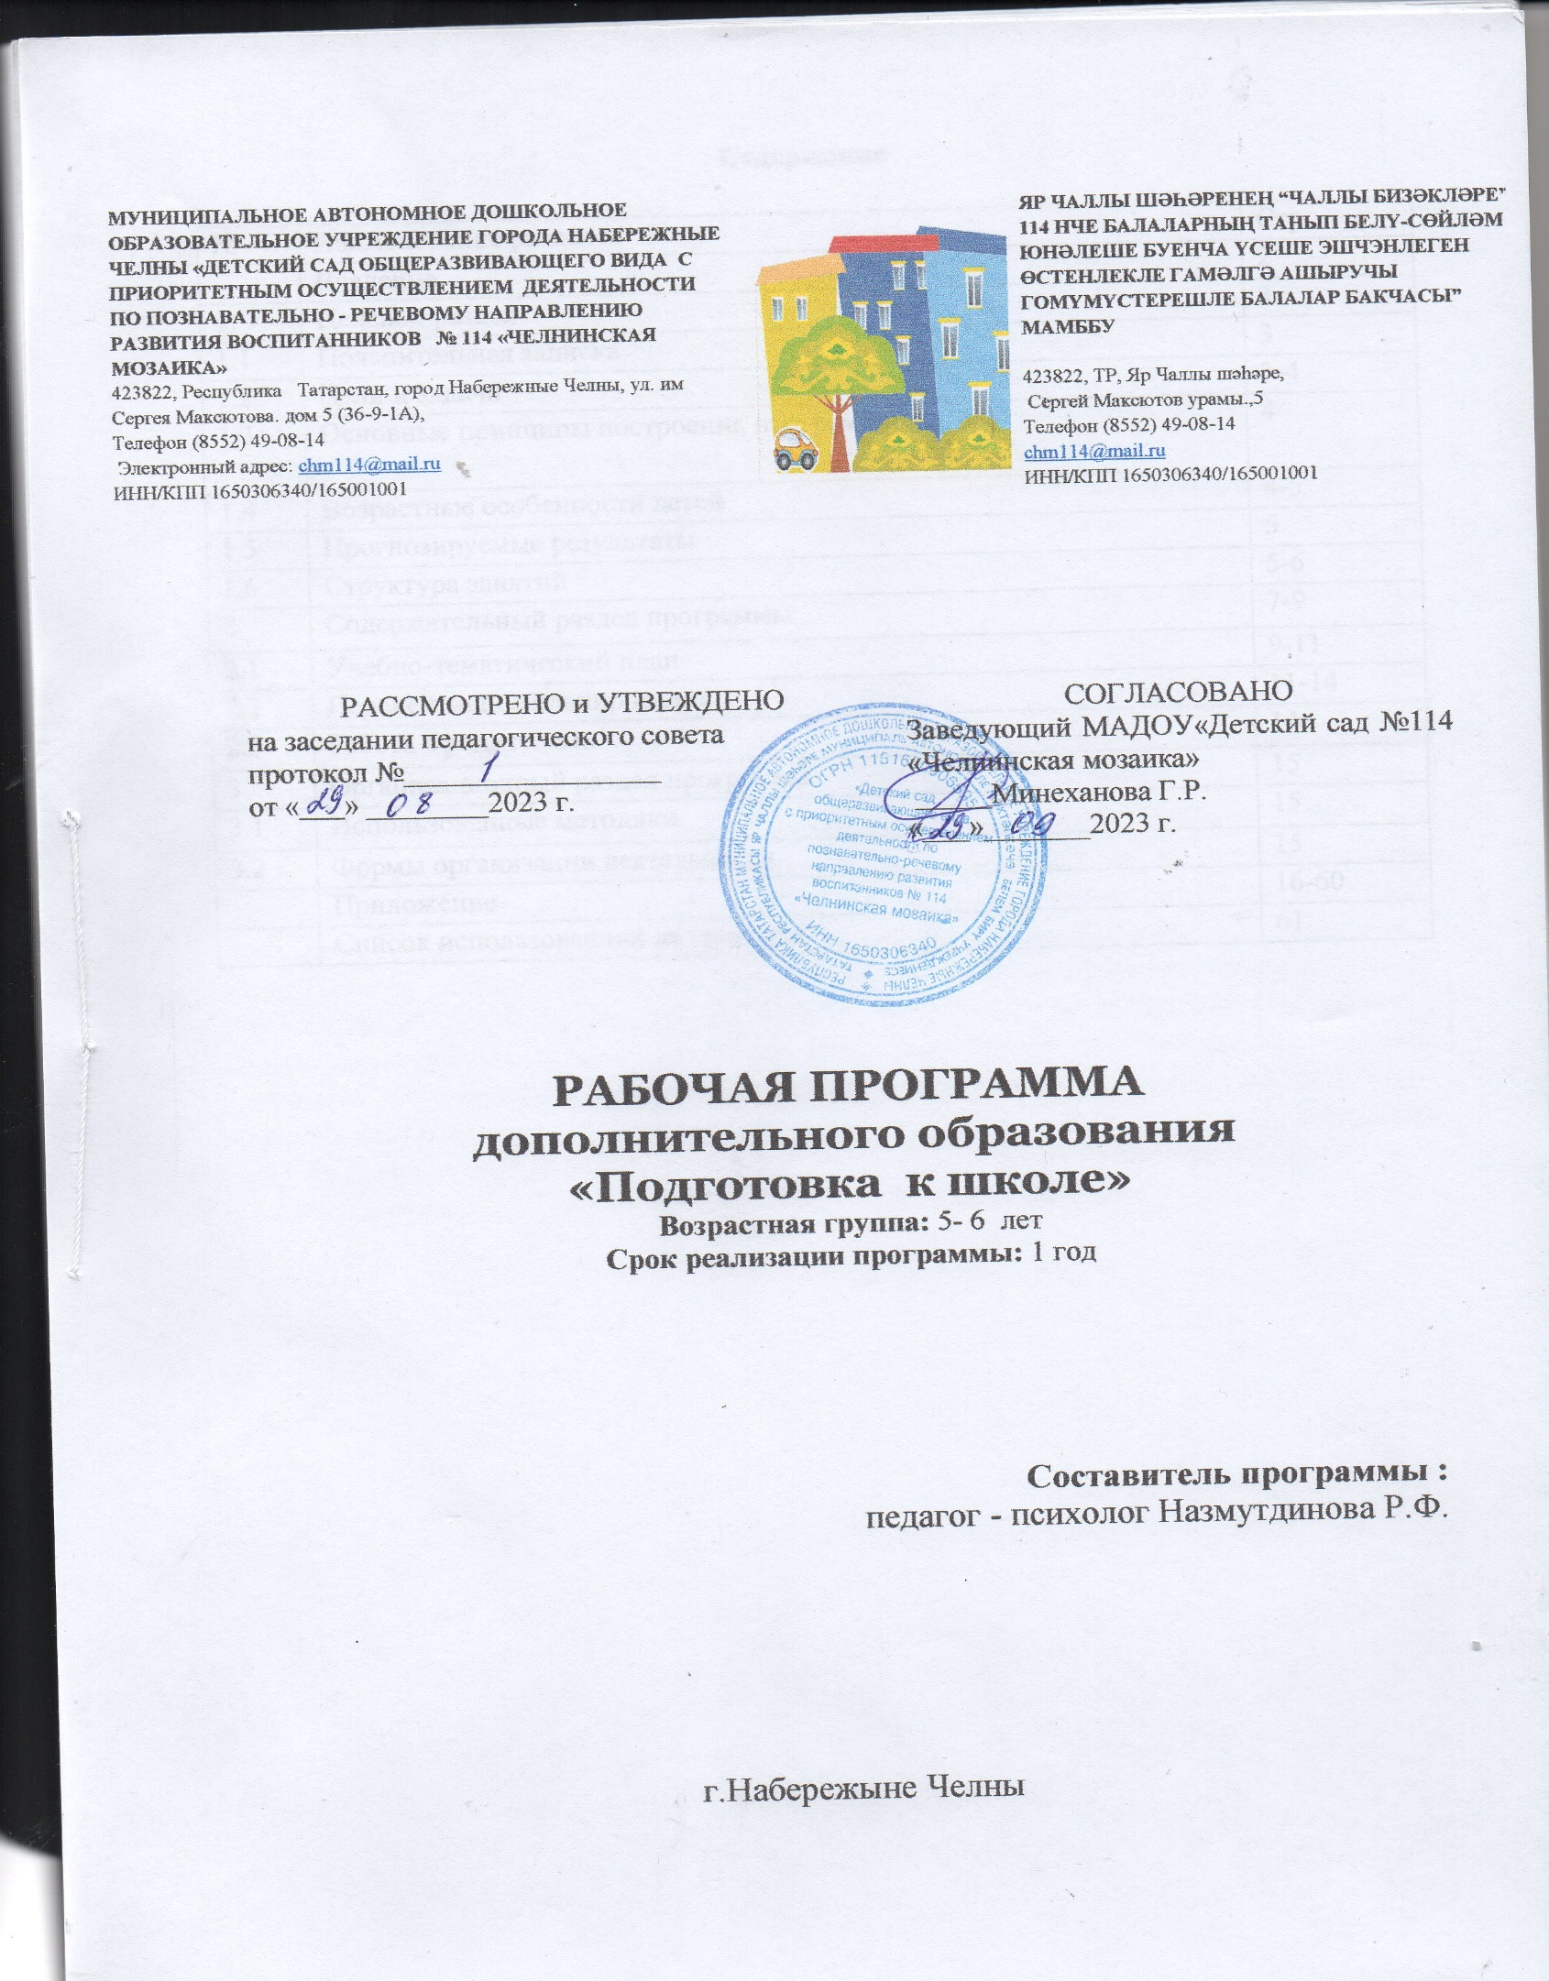

Дошкольный возраст - это период активного усвоения ребенком разговорного языка, становление и развитие всех сторон речи.
АКТУАЛЬНОСТЬ. В современной иерархии педагогических проблем выделяется проблема готовности ребенка к школе, и одна из них - речевая. Под речевой готовностью к школе понимается взаимосвязь множества компонентов, основными из которых являются звукопроизношение, фонематический слух, звуковой анализ, словарный запас, грамматический строй, связность речи.
Задача дошкольного учреждения - воспитать у детей качества речи, способствующие успешному овладению ими устной и письменной речью в начальной школе.
Формирование у детей навыка чтения является необходимой базой для всего последующего образования. Но с каждым годом увеличивается число детей, у которых проявляются нарушения чтения. Они испытывают большие трудности в осуществлении звукового анализа и синтеза слов, плохо запоминают буквы, искажают слоговую структуру слова. Это приводит к низкому темпу чтения и снижению уровня понимания прочитанного. Несовершенство зрительного, пространственного и фонематического восприятия также затрудняет формирование навыков чтения и письма.
Новизна программы.Данная программа направлена на подготовку детей 5 - 6 лет к успешному освоению чтения в начальной школе. В основу программы положены методическое пособие «Занимательное обучение чтению» Ковригиной Т.Е., Шеремет Р.Е., «Азбука в картинках и стихах» В.А. Ковшикова, В.Д. Юрчишина «Вижу – читаю - пишу», И.А. Быковой «Обучение детей грамоте в игровой форме».
В большом разнообразии азбук, предоставляемых педагогам и родителям, название картинки начинается со звука, соответствующего букве, но сама картинка никак не помогает запоминанию графического образа буквы. Новизна предложенного проекта в том, что данная азбука развивает ассоциативную и зрительную память: буква похожа на небуквенное изображение, что способствует быстрому и прочному ее запоминанию. Буквам соответствуют сходные с ними изображения различных предметов, животных и прочее. Буква похожа на небуквенное изображение. В процессе ознакомления детей с буквами введены короткие стихи, которые рекомендуются выучить для закрепления связи буквы с ее зрительным образом. Последовательность изучения букв алфавита предлагается по «Букварю» Жукова. На занятиях дети заводят специальные тетради, куда зарисовывают образы букв и сами буквы. Из букв разрезной азбуки дети составляют слоги и слова. Рекомендуется подсказывать при забывании не сами буквы, а их образы. Дидактическое сопровождение программы: слоговые таблицы, разрезная азбука, художественное слово и прочее позволяет проводить занятия фронтально и индивидуально.
Занятия носят комбинированный характер, каждое включает в себя несколько программных задач, на занятии детям предлагается как новый материал, так и материал для повторения и закрепления усвоенных знаний. Во время занятий широко применяются игровые методы, направленные на повторение, уточнение и расширение знаний, умений и навыков детей в области грамоты.
Цель программы: подготовить дошкольников к обучению, познакомить с буквами, как знаками записи известных им звуков, учить читать.
Задачи:
Обучающая задача:
Сделать для ребенка увлекательной тренировку в технике чтения и привить интерес к книге, вкус к самостоятельному чтению.;
- Способствовать обогащению словарного запаса и развитию речи детей;
- Познакомить с терминами звук, гласный, согласный, слог, слово, предложение;
Развивающая задача:
- Развивать внимание, умение думать, слушать и слышать, желание читать;
Воспитательная задача:
- Воспитывать старательность, усидчивость;
- Воспитывать любовь к чтению;
Методами успешной реализации программы является:
- Словесный (заучивание стихотворений о букве, небольшой рассказ беседа).
- Наглядный (наблюдение, рассматривание).
- Практический (словесные игры; дидактические игры: «Поймай звук», «Найди букву», «Цепочка слов»).
Методическое условие реализации программы предполагает наличие методики Жуковой Н.С, материал для чтения «Букварь» Жуковой.
Дидактическое – наличие дидактических пособий по обучению чтению и звуковому анализу.
Материально-техническое – приобретение и изготовление новых пособий, таблиц, карточек по обучению грамоте.
Также необходимым условие успешной реализации программных задач является создание ситуации успеха для каждого ребенка, создание доброжелательной, творческой атмосферы на занятии.
Программа разработана с учетом основных принципов:
- Последовательности (все задачи решаются методом усвоения материала «от простого к сложному», в соответствии с познавательными возрастными возможностями детей;
- Доступности (заключается в простоте изложения и понимания материала);
- Наглядности (предлагает наличие большого количества наглядного, раздаточного материала, наличие дидактических игр и пособий);
- Индивидуализации (учитывает психологические особенности дошкольников);
- Результативности (обеспечивает соответствие целей программы и возможностей их достижения);
- Межпредметности (предполагает связь с другими предметами: окружающим миром, развитием речи.)
Сроки реализации программы.
Данная программа рассчитана на 8 месяцев обучения детей 5 – 6 лет с разным уровнем речевой готовности к школе.
Формы и режим занятий.
Проведение занятий планируется 4 раза в месяц фронтально, продолжительностью 30 минут во вторую половину дня.
Ожидаемые результаты (старшая группа)
-достаточно отчетливо и ясно произносить слова; выделять из слов звуки, находить слова с определенным звуком, определять место звука в слове;
- владеть понятиями «слово», «звук», «буква», «предложение»;
- свободно читать слоги и трёхбуквенные слова, плавно читать по слогам;
- правильно согласовывать слова в предложении;
- составлять предложения с заданным словом, по картинке, на заданную тему, заканчивать предложение нужным по смыслу словом, восстанавливать заведомо искаженные фразы и т.п.;
- рассказывать сказки, рассказы с опорой на иллюстрации или серии картинок;
-ориентироваться на странице книги;
-составлять небольшие рассказы описательного характера по сюжетной картинке и серии картин; о событии из собственного жизненного опыта;

Ожидаемые результаты. (подготовительная)

К концу курса дети:
- Владеть понятиями: «слово», «звук», «буква», «предложение», знать
названия букв.
- Различать гласные, твердые и мягкие согласные.
- Правильно ставить ударение в знакомых словах.
- Плавно читать целыми словами, отвечать на вопросы по тексту.
- Составлять из букв разрезной азбуки слова.

Формы подведения итогов реализации программы.

Проведение итогового занятия - развлечения с приглашением родителей.

